Grupa Jeżyki
Piątek 16.04.2021r.
Temat tygodnia: Dbamy o Ziemię
Temat dnia: Dzieci dbają o środowisko

- Posłuchajcie piosenki Nasza Planeta.

https://youtu.be/1MZovZPTP7I

- Proszę o przyjrzenie się obrazkom i porozmawianie z dziećmi na temat jak należy segregować śmieci.

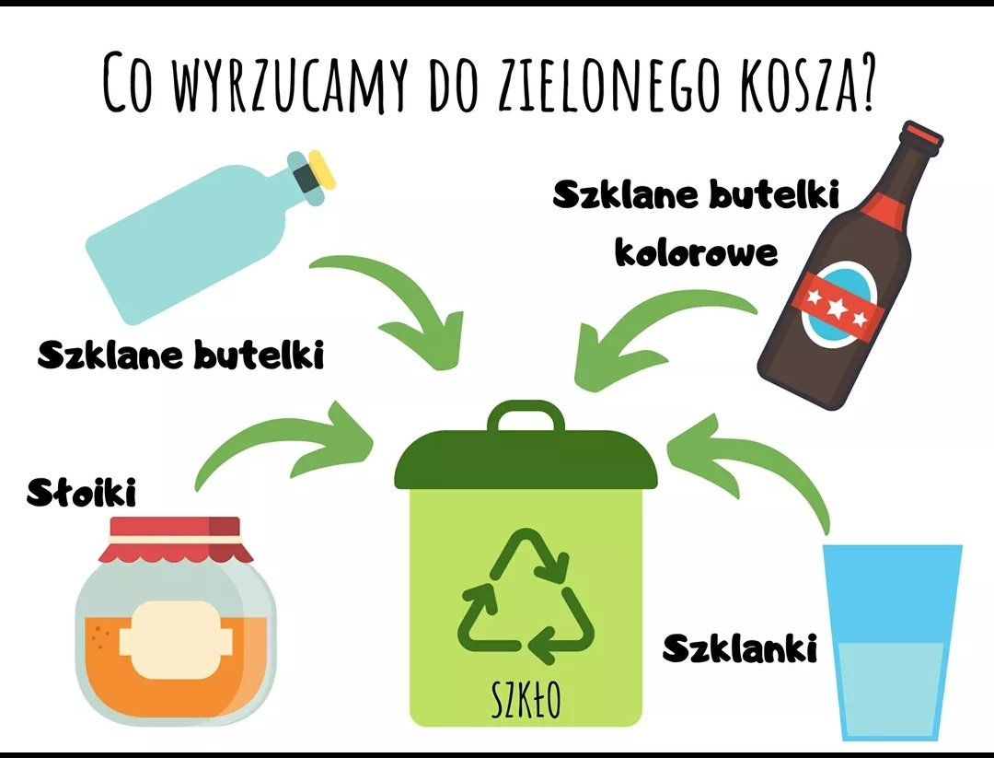

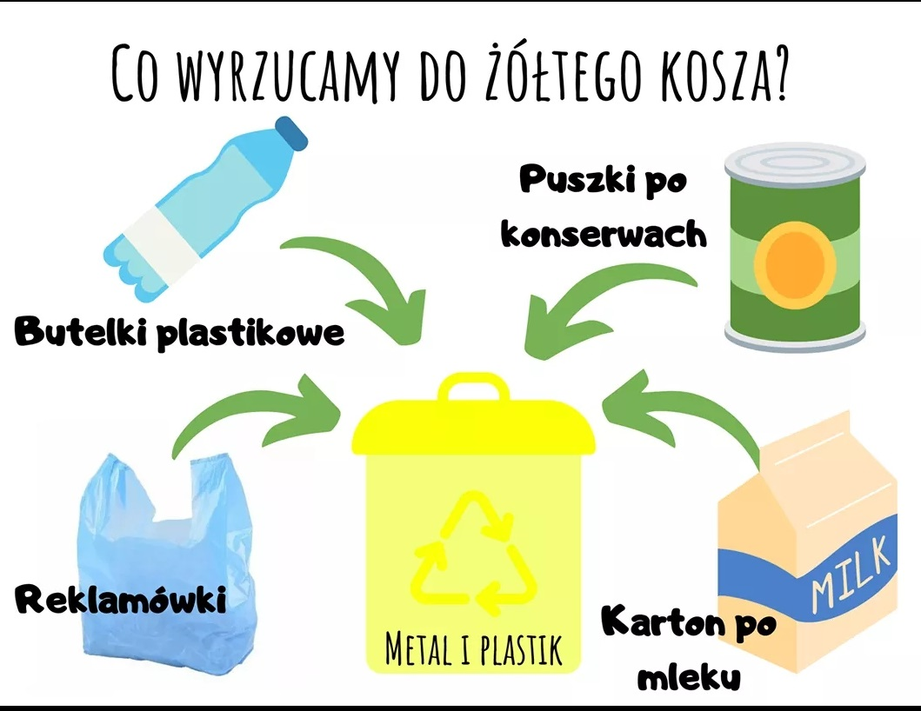
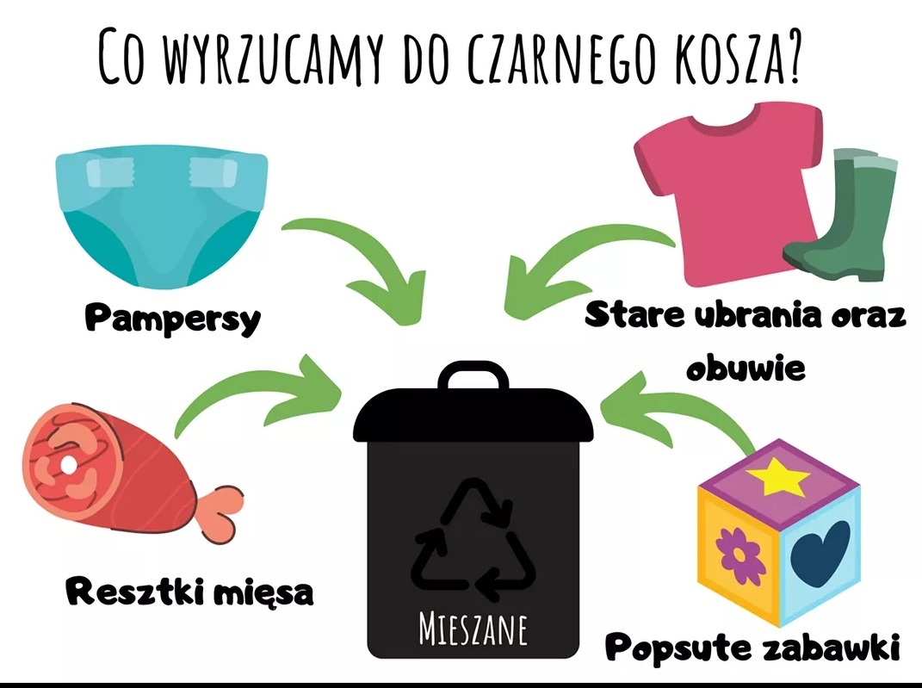
- - Zabawa: Do którego worka. Należy przygotować worki na odpady, które mamy w domu (żółty, niebieski, brązowy, biały lub zielony) Dzieci wrzucają zgromadzone śmieci do odpowiednich worków. Przy okazji rozmawiamy z dzieckiem o materiałach z którego są zrobione nasze śmieci, ich pochodzeniu i możliwości ponownego wykorzystania. Gdy dziecko trzyma w ręce papier mówimy o papierze (papier robi się z drewna, by go zrobić ścina się dużo drzew. Żeby nie wycinać tak dużo drzew w lesie należy zbierać papier do osobnych worków i zostanie on przetworzony na nowe papierowe opakowania – to przetwarzanie nazywamy recyklingiem. Gdy dziecko trzyma plastikową butelkę, metalową puszkę lub szklaną butelkę również podkreślamy, iż ze starych rzeczy możemy zrobić nowe. Utrwalamy pojęcie recykling - czyli powtórne przetwarzanie materiałów. Podkreślamy, że z odpadów zielonych tzw. bio (trawa, skorupki, gałązki, ogryzki) powstanie ziemia.

- Zabawy na podwórku z wykorzystaniem rymowanki

Kreślenie prostych kształtów z mówieniem rymowanki. Dzieci rysują koło ( kilkakrotnie), a potem kreślą – promyki- mówiąc:
Kółko, kółeczko
Będzie z ciebie słoneczko.
- Zabawy z wykorzystaniem plastikowych butelek po napojach
- turlanie butelek w różnych kierunkach
-podrzucanie i łapanie butelek
-celowanie butelkami do kosza
-układanie z butelek węża i innych kompozycji, wg pomysłu dziecka
-wydobywanie z butelek dźwięków poprzez stukanie w nie palcami, uderzanie o inne przedmioty.

- Wykonanie instrumentu z butelki plastikowej : wsypujemy nasionka, ziarenka do butelki i ozdabiamy butelkę mazakami.

- Zadanie Połącz śmieci z odpowiednimi koszami

Pozdrawiamy i do zobaczenia w poniedziałek 19 kwietnia 2021r.
Ewa Siek – Cholewińska i Agnieszka Gęśla
- 